P2P聊天软件

功能要求：

- 用户界面（GUI）可自行设计，主要为用户提供方便。
- 用户界面要及时的对用户的操作做出反应。
- 要实现一个用户可以和多个用户同时进行聊天。
- 实现平台Linux或Windows，编程语言C/C++，JAVA。

设计一个P2P聊天软件，由多个聊天客户端和一个中心服务器组成。各个聊天客户端可以两两相互发送消息。目的在于设计GUI、多线程和套接字编程。各个客户端用IP地址和TCP/IP监听端口号进行标识。每个客户提供一个名字，方便其它客户端。
此设计由两部分组成。
部分一：P2P聊天中各个成员管理。每个成员称为一个peer，要有一个中心的服务处理peer的登记和对已经登记的peer进行更新。

步骤1：一个peer选择一个名字，通过登记界面进行登记。
步骤2：服务器拥有一个公有IP，在一个众所周知的端口进行监听。Peer向服务器发送‘register’请求，同时发送自己的登记信息（如自己取的名字，自己的监听端口号等）。服务器收到‘register’请求后，如果这是第一个登记请求，服务器建立一个用于记录已经登记peer的列表（Peer List），否则更新Peer List。
步骤3：服务器向来登记的peer发送Peer List。PeerList 由一些活跃的peer组成，一个活跃的peer是在最近30秒内进行登记的peer。
步骤4：peer收到 Peer List后，以适当的形式显示出来。设计一个显示Peer List的GUI。
步骤5：每个已经登记的peer每隔15秒向服务器登记，来使自己保持活跃，同时得到最近新登记的peer信息。如果需要，就在自己的Peer List GUI进行更新。如图-1所示。
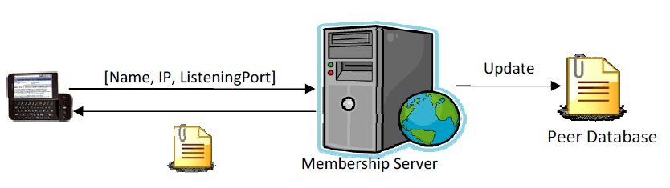
图 - 登记

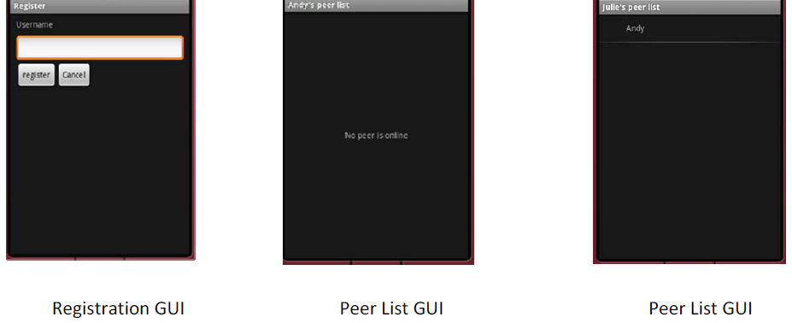
图 - 参考用户登记界面

部分二：多个peer间相互发送消息
步骤1：在客户端P1的用户U1（U1@P1）在自己Peer List GUI中选择一个peer，假设为U2@P2。
步骤2：P1建立一个到P2的连接。
步骤3：U1在自己的发送信息界面（Messaging GUI）编写信息，然后点击发送按钮，P1将信息通过步骤2中建立的连接发送到P2。
步骤4：如果第3个用户U3@P3发送一条消息到U1@P1，如果U1此时正好有一个Messaging GUI与U3进行交互，那么就显示消息，如果没有，就要提示U1有新消息到来。
两个User之间可以相互发送消息，每对User之间有一个单独的Messaging GUI。

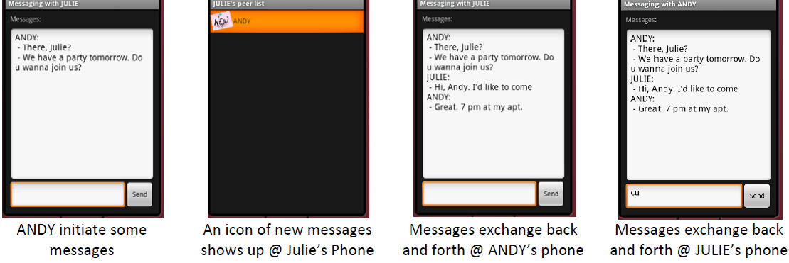
图 - Messaging GUI

